






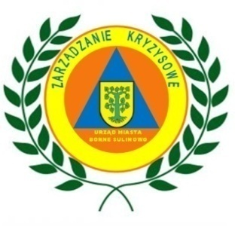













TELEFONY ALARMOWE:
Numer alarmowy – 112
Pogotowie – 999
Straż Pożarna – 998

TELEFONY ALARMOWE
BORNE SULINOWO:
Komisariat Policji– 94 37 534 55
Straż Miejska – 606 112 587
- 94 37 34 149
Zimowa aura – mrozy, opady śniegu, gołoledź i wzrosty temperatury, lekkomyślność mogą sprzyjać powstawaniu niebezpiecznych sytuacji.
W trosce o mieszkańców Naszej Gminy APELUJEMY:
- zachowaj ostrożność korzystając ze zbiorników wodnych, uprawiając sport, wędkując i spacerując
po lodzie,
- nie chodź po zamarzniętym jeziorze w miejscach nieznanych, w miejscach dopływu i ujścia rzek i strumieni ze zbiornika wodnego, lód w każdej chwili może załamać się!
Ferie zimowe – niech pozostaną czasem zabawy i odpoczynku
- to zależy OD CIEBIE!!!!

Urząd Miejski w Bornem Sulinowie

